Муниципальное бюджетное общеобразовательное учреждение
"Средняя общеобразовательная школа № 19 с углубленным изучением отдельных предметов"

Еще раз
о пользе молока…

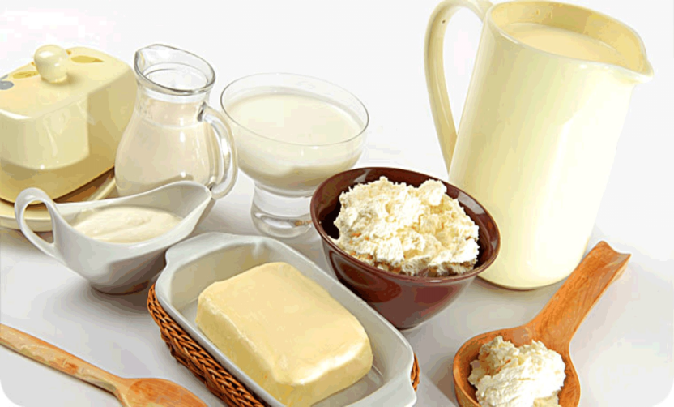

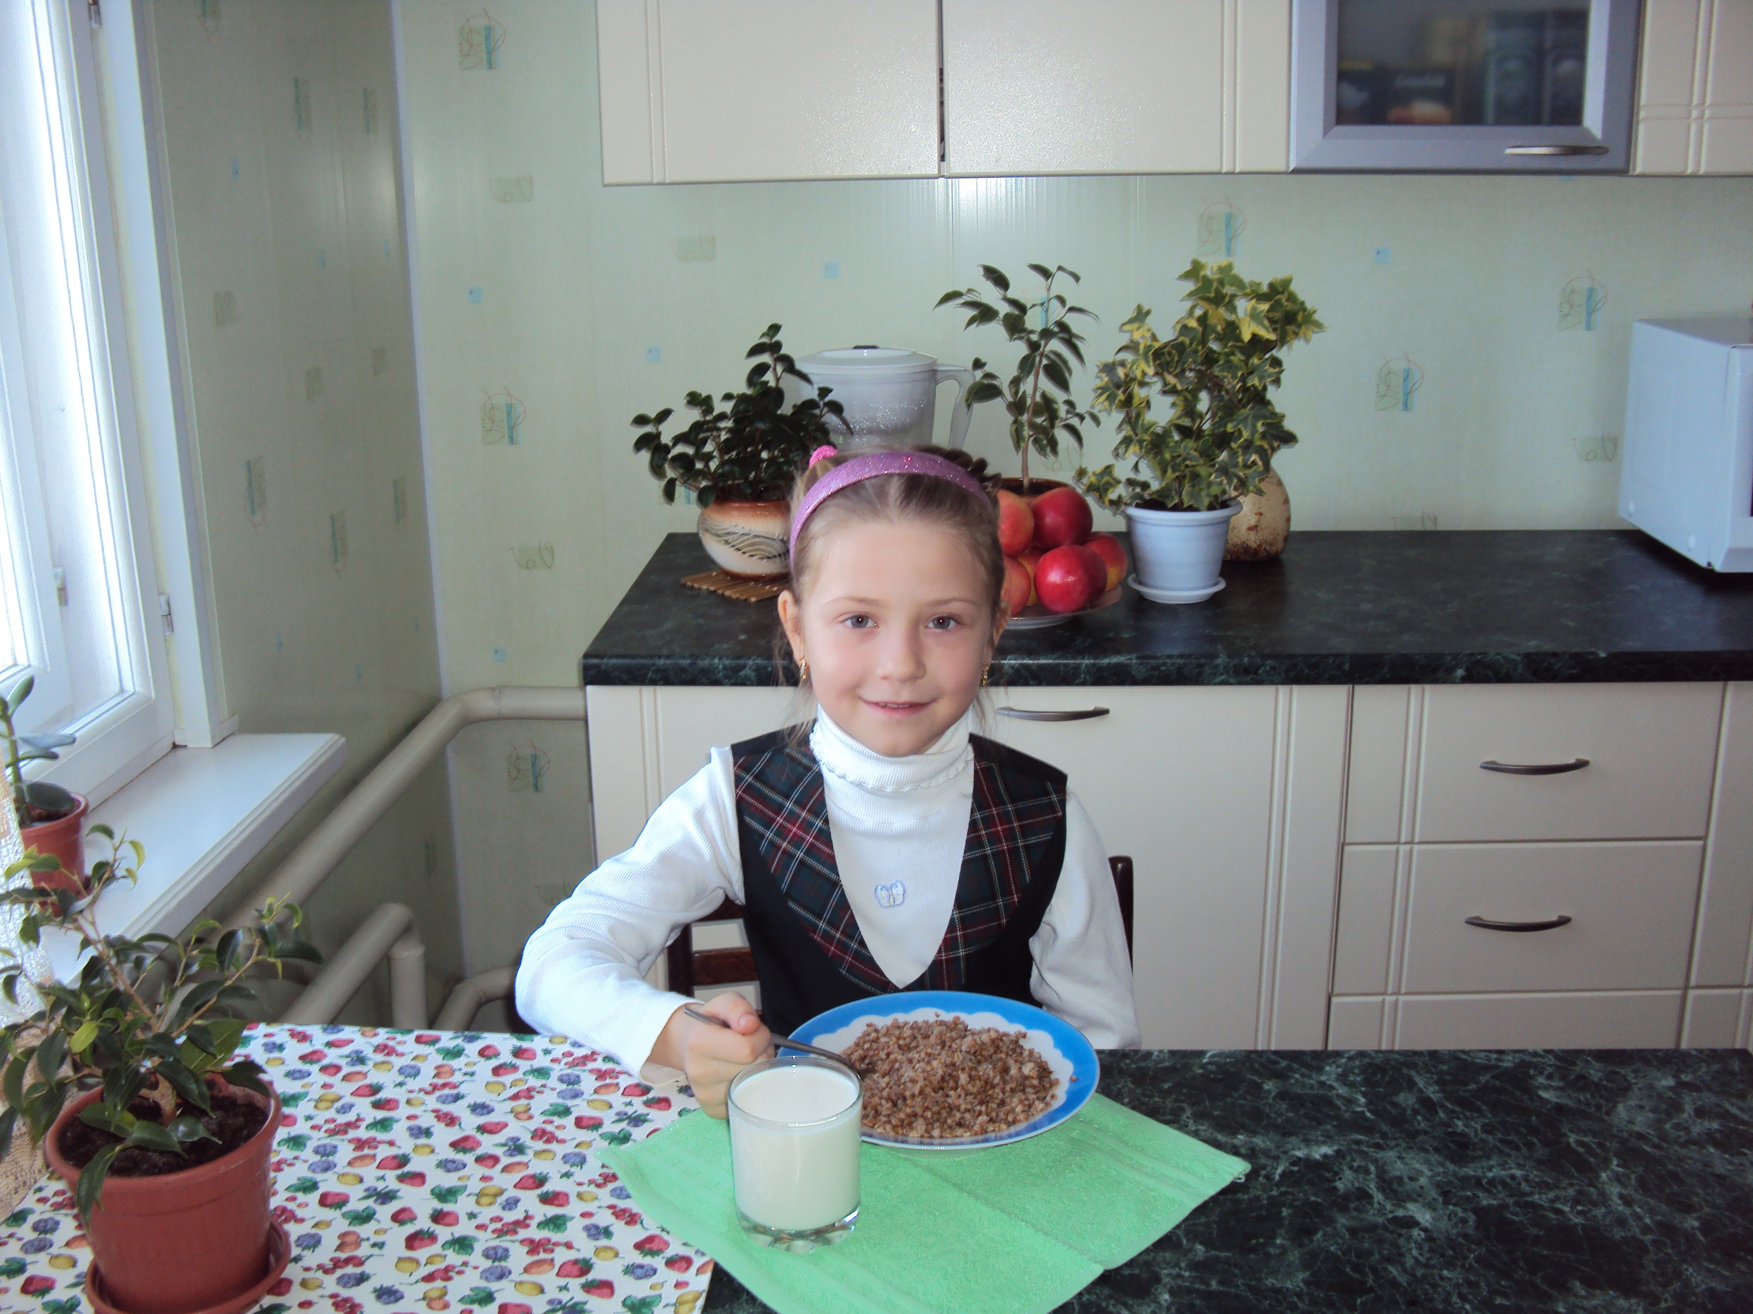
2014год
Быть здоровым, молодым – это талант! И он есть у каждого, кто
понял, что сохранение здоровья – дело рук самого человека”.
Ф.А. Доленко
Цель мероприятия: показать и доказать большое значение молока и молочных продуктов для нормального физического и умственного развития детей и прежде всего подростков, значение рационального питания, как одного из составляющих здорового образа жизни.

Задачи:
- расширить знания о молоке и молочных продуктах.
- дать представление о значении молока и молочных продуктов для детского организма, выявить роль молока в жизни человека.
- формировать у школьников осознанное отношение к здоровому питанию.

Ход мероприятия:
Учитель:
Сегодня мы поведем разговор о молоке и молочных продуктах.
Слайд № 1
Цель нашей встречи - показать и доказать большое значение молока и молочных продуктов для нормального физического и умственного развития детей и прежде всего подростков, значение рационального питания, как одного из составляющих здорового образа жизни
Слайд № 2
Мы провели тестирование среди учащихся нашего класса. Опросом
было охвачено 27 человек.
Анкета включала следующие вопросы:
1. Какие напитки вы любите?
2. Любите ли вы молоко?
3. Чем полезно молоко?
4. Какие молочные продукты вы знаете?
Учитель:
Мы выяснили, что из 27 учащихся нашего класса только 9 назвали молоко среди своих любимых напитков, остальные дети отдают предпочтение газированным напиткам, чаю, компотам. Вызывает тревогу тот факт, что дети нашего класса не осознают важность значения молока и молочнокислых продуктов для растущего организма. В списке любимых продуктов молока нет. Я предлагаю узнать как можно больше о пользе молока и молочных продуктов. Выяснить, молоко, каких животных употребляет в пищу человек и какие продукты относятся к кисло-молочным.
Немного истории. Слайд № 3-9
Самое известное в мире животное, которое дает молоко – это корова.
В Индии она считается священным животным.
В Испании употребляют овечье молоко.
В Аравийских пустынях молоко берут от верблюдов.
В Египте молоко дает буйвол.
В Перу молочным животным является лама.
В Тибете люди получают молоко от яка.
На севере - от северного оленя.
Во многих странах молоко людям дает коза.
Молоко каких животных употребляет человек в пишу? Слайд 10-11
Вопрос о пользе или вреде молока стоял во все времена. Обсуждается он и до
сих пор, при этом высказываются разноречивые мнения. В чём обвиняют
молоко?
- Молоко буквально напичкано жиром и холестерином, оно ослабляет сердечно-сосудистую систему и провоцирует появление лишних килограммов.
- Молоко не все переносят.
- Некоторые учёные считают, что казеин А1, один из белков коровьего молока, также повышает риск возникновения болезни сердца.
- Некоторые диетологи полагают, что молоко исключительно детский продукт, т.к. только в желудочно-кишечном тракте детей присутствуют ферменты, способные расщеплять молочный белок.
С другой стороны учёные утверждают большое значение этого продукта
питания, т.к. оно обладает целым рядом полезных свойств, которые в
совокупности безоговорочно перевешивают минусы.
Чем же так полезно молоко? Молоко люди считают одним из лучших
продуктов, употребляемых в пищу. Слайд № 12-13
Составляющие молока:
- Белок – необходим для укрепления мышц, восстановления их для тяжелой работы.
- Жир (молочный) - обеспечивает организм энергией.
- Сахар – углерод (лактоза) – еще один источник энергии.
Лактоза необходима для работы сердца, печени, почек, питания головного мозга, деятельности нервной системы. Лактоза играет важную роль в формировании кишечной микрофлоры.
- Минеральные соли – требуются для укрепления и формирования костей, хрящей, волос, ногтей и производства новой крови.
- В молоке содержатся: фосфор, кальций, железо, медь, марганец, магний, хлор, йод и другие элементы.
- Витамины (около 30): В2, А, С, Д.
- Вода.
Это интересно знать. Слайд № 8
- С древнейших времен молоко и молочные продукты употреблялись не только в пищу, но и в качестве целебного средства. Гиппократ назначал молоко больным, особенно тем, кто болел туберкулезом. Он рекомендовал пить молоко и нервным людям, считая его успокаивающим средством.
- Молоком лечились внутренние воспаления, нарывы, опухоли. При ангине и других заболеваниях горла древние римляне полоскали его горячим молоком с добавлением соли. При заболеваниях зубов им смазывали десна.
- Выдающийся ученый Древнего Востока Авиценна в своих трудах уделил много внимания молоку и молочным продуктам, особое предпочтение, отдав коровьему.
- Молоко активно использовалось и в народной косметике. Из него делали маски и использовали их против морщин.
- Молоко широко применялось и для технических нужд. В древности оно использовалось в стенной росписи. Для получения высококачественной пурпурной краски готовили смесь сока брусники с молоком. Для росписи стен использовали также молоко с шафраном.
- Стакан теплого молока с медом на ночь – универсальное снотворное.
- Древние философы называли молоко «соком жизни»
- Молоко способно обезвреживать некоторые ядовитые вещества.
Ведущий: Какие продукты получают из молока? Слайд № 14-22
Ответы детей.
Ведущий:
Рацион подростка должен наполовину состоять из молока и молочных продуктов, взрослого человека - на 25%. Стакан молока в день - это проверенный веками рецепт долголетия! С молоком наш организм получает все необходимые питательные вещества для нормального развития организма. Институтом питания РАМН были разработаны рекомендуемые нормы потребления молочных продуктов на 1 человека в год - 392 кг (в пересчёте на молоко):
Слайд № 23
Цельное молоко — 116 кг
Масло сливочное — 6,1 кг
Сметана — 6,5 кг
Творог — 8,8 кг
Сыр — 6,1 кг
Мороженое — 8 кг
Молочные консервы — 3 кг
Обезжиренное молоко — 12,3 кг
Не любишь молоко?
Попробуй регулярно есть другие молочные продукты: творог, сметану, нежирный йогурт, кефир, масло.
Ученик:
Как вкусно и сладко, и очень легко,
Вечером, утром, пить молоко!
Из кружки и банки, а может, пакета,
Впитывать вкус счастливого лета.
Солнца и речки, травы и цветка,
Все это входит в состав молока.
Еще там закаты, есть и рассветы,
Яблоки, груши, ромашек букеты.
Речки, ручьи, озерца и канавки,
Жуки и лягушки, сидящие в травке.
Есть там улыбка и радость ребенка,
Мурчанье, и громкое "Мяу" котенка.
Счастье, любовь и мамы тепло,
Какое же разное, ты, молоко.

Ученик:
Утром жизнь бы была нелегка,
Если б не было молока.
Вдруг исчезло бы сразу совсем,
То, что сам я за завтраком ем
Перед тем, как идти на урок:
Сыр, сметана, кефир и творог.

Жизнь была б и в обед нелегка,
Если б не было молока.
Кашу есть я люблю с молоком.
Кому тот рецепт не знаком?
Я люблю эскимо и пломбир.
И со мной согласится весь мир,
Если вдруг молоко пропадет,
Где мне мама тогда их найдет?

Да и ужина без молока
Мне, увы, не представить пока.
Это наиглавнейший продукт,
Все его с удовольствием пьют.

Учитель:
Назовите произведения, в которых упоминается молоко. Слайд № 24-25
1. «Что делать? Побежала она к молочной речке – кисельным берегам.
– Речка, речка, – просит Маша, – спрячь меня! («Гуси лебеди»)

2. «Козлятушки, ребятушки!
Отопритеся, отворитеся!
Ваша мать пришла – молока принесла.
Бежит молоко по вымечку,
Из вымечка – по копытечку,
Из копытечка – во сыру землю!» («Волк и козлята»)

3. «Вот катится блин по дорожке, а из кустов лиса – как прыгнет, да хвать блина за масленый бок. Блин бился, бился, еле вырвался – бок в зубах лисьих оставил, домой побежал». («Крылатый, мохнатый да масленый»)

Учитель: Существует множество пословиц и поговорок о молоке и молочных продуктах. Какие известны вам?

Игра «Продолжи пословицу» Слайд № 26
1. Заварил кашу, так не жалей…
2. Корова – на дворе…
3. Корова пьет воду – дает молоко, ...
4. Обожжешься на молоке…
5. Корова рогата,
6. Не дело дегтем щи белить,

Приведите примеры пословиц и поговорок о молочных продуктах
Пословицы и поговорки о молочных продуктах: Слайд 27
Видит собака молоко, да в кувшине глубоко!
Чует кот в кувшине молоко, да рыло коротко.
Вот диво: корова - черная, а молоко – белое.
Доит шибко, да молоко жидко.
Есть в горшке молоко, да голова не лезет.
Есть молоко, да доставать далеко.
Испытанное кислое молоко лучше неиспытанного свежего масла.
Корова рогата, да молоком богата.
Корова пьет воду – дает молоко, змея пьет воду – источает яд.
Хорошо тому коров водить, кто умеет молоко доить.
Счастливому и на воде - сметана.
Как сыр в масле катается.
У богатого все в масле, а у бедного и в кашу нет.
Без молока сливок не бывает.
Без закваски молоко не заквасишь.
Бела, румяна - ровно кровь с молоком.
Выдоить молоко - легко, обратно влить - попробуй.
Когда скиснет, молоко не получится, когда состарится, молодым не будет.
Корова в тепле - молоко на столе.
Обожжешься на молоке, станешь дуть и на воду.
Собака – крох подстольных, а кошка пролитого молока ждет.
От него, как от козла, - ни шерсти, ни молока.
Сколько с быком не биться, а молока от него не добиться.
Заварил кашу, так не жалей ни молока, ни масла.

Загадки: Слайд 28

Белое, да не снег,
Вкусное, да не мед.
От рогатого берут
И ребятам дают. (Молоко)

Хоть жидкое — но не вода,
Не снег, а белое. (Молоко)

Под черной коровой белый теленок. (Молоко)

От него — здоровье, сила
И румянец щёк всегда.
Белое, а не белила,
Жидкое, а не вода. (Молоко)

Из водицы белой –
Всё, что хочешь, делай:
Масло в нашу кашу,
Сливки в простоквашу,
Творожок на пирожок.
Ешь да пей, гостям налей,
И коту не пожалей. (Молоко)

Не снег,
А белое всегда.
Хоть и течет,
А не вода. (Молоко)

Слайд 29
Заключительное слово ведущего:
Из всего сказанного можно сделать вывод, что молоко это незаменимый и очень полезный питательный продукт в любом возрасте. Нельзя из рациона исключать молоко и молочные продукты. С молоком наш организм получает все необходимые питательные вещества для нормального развития организма. Пейте молоко и будете здоровы!
Быть здоровым, молодым и красивым это талант! И он есть у каждого. Сохранение здоровья дело рук самого человека.

Список литературы:

1. Валеология: Учеб. пособие /Под редакцией Соломина В.П., Варламова Ю.Л. – Спб., 1995.
2. Дереклеева Н.И. «Двигательные игры, тренинги и уроки здоровья» Москва, «ВАКО» 2007 г.
3. Зайцев Г. Уроки Мойдодыра// Под ред. доктора медицинских наук В.В.Колбанова. - СПб.: Акцидент,1994.
4. Ковалько В.И. Здоровьесберегающие технологии., Москва, «ВАКО» 2007 г
5. Обухова Л.А. «Школа докторов природы или 135 уроков здоровья» Москва, «ВАКО» 2007 г.
6. Лаптев А.К. Тайны пирамиды здоровья. - СПб.,1998.

